Bijeenkomst houtig kleinfruit
Thema: “Bodem & bemesting voor optimale vruchtkwaliteit”
Vlamings organiseert samen met de NFO op woensdagmiddag 11 oktober 2017 een veldbijeenkomst speciaal voor kleinfruittelers. Deze bijeenkomst zal plaatsvinden vanaf 13.30 uur op het bedrijf van de fam. Driessen. Adres: Driessen Blueberries BV, Vlasvenstraat 41 in Melderslo (Limburg).

Deze bijeenkomst wordt georganiseerd in samenwerking met de Nederlandse Fruittelers Organisatie (NFO).

Programma:

- Inleiding (NFO & Vlamings)
- Bespreking teeltactualiteiten ná de oogst:

- Evaluatie seizoen 2017
- Bodem & bemesting voor optimale vruchtkwaliteit (m.m.v. Martijn van Vijfeijken, Soiltech)
- Overige teeltactualiteiten zoals: onkruidbestrijding, het reinigen van fertigatie-systemen en update onderzoek toegespitst op blauwe bessen (m.m.v. Rien van der Maas, WUR/PPO Randwijk).

- Rondgang teeltbedrijf ‘Driessen’ met diverse aanplanten blauwe bessen. Speciale aandacht voor o.a. ervaringen nieuwe rassen en teelt onder regenbescherming (overkapte teelt).

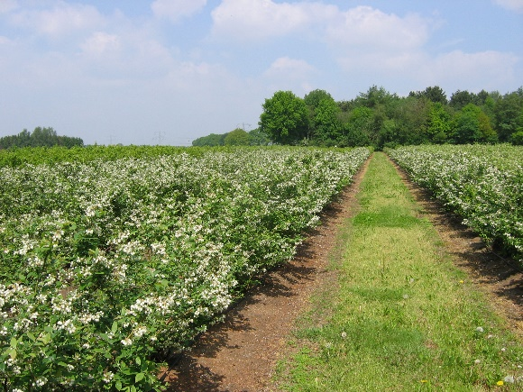
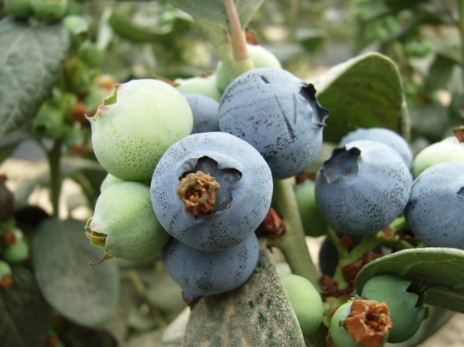

Foto’s: Vlamings BV.

Wij rekenen op uw komst. Namens NFO & Team Kleinfruit, Vlamings BV.
Meer informatie: www.nfofruit.nl & www.vlamings.nl.

